《商务文书写作》
主讲：实力派培训专家 祁娜

- 课程时间：2011年01月16日 1天（上午9：00—12：00 下午13：00—16:00）
- 课程地点：皇冠大酒店 6楼大会议室 （江干区 天城路88号）
- 参会费用：会员套票：1张
1000元/人 团队购票5人以上更优惠！（更多优惠敬请关注时代光华学习卡）
【课程背景】
为什么商务公文写作水平有那么大的差距？为什么领导总是对你做的计划不满意？为什么说所谓写你所做，做你所写是职场人的素养的体现？为什么文学功底好却不能写出好的商务公文？
在科学技术迅猛发展，企业竞争日趋激烈和信息时代调整发展的今天，商务文书已在企业实施领导、处理公务、沟通信息、传达企业决策中发挥着越来越重要的作用，公文写作的好坏直接影响企业对外的形象，对内的信息传达的准确度。商务文书是记录企业运营的信息载体，是企业沟通力、执行力的重要保障因素。规范严谨的商务文书，已经成为现代企业管理水平的标志，同时也是衡量评价员工任职能力的重要尺度之一，是管理者不可忽视的基本功。
【课程目标】
- 掌握公文写作的基础知识
- 熟悉及运用常用的公文文种
- 掌握商务公文的写作流程与技巧
- 掌握常见文种公文的写作技巧并熟练应用
【课程形式】
理论讲授60％、实战演练15％、案例讨论、游戏15％、经验分享、答疑10％
【课程对象】
不限
【课程大纲】
一、开篇——职业化商务文书写作的概念
1、什么是职业化（全员研讨）
2、商务公务写作的种类划分
3、职业化商务文书写作要求
二、写作步骤——如何写出好文章

1、制定正确的行动目标
2、决定文章的正式程度
3、决定文章的整体风格
4、选择文章的层次结构
5、列出文章的大纲
6、撰写初稿

三、写作技巧——如何使文章生动有效

1、情感指数
2、“读者为尊”原则
3、委婉说“不”
4、增加紧急性
5、增加可信度
6、使行文简洁
7、使语言庄重

四、职业化电子文书模版的规范信息

1、制定正确的行动目标
2、决定文章的正式程度
3、决定文章的整体风格
4、电子文书≠正式媒介
5、底色——企业文化色
6、文字——字体、字号、颜色全员统一
7、企业落款——企业LOGO及统一对外信息

五、职业化电子文书撰写技巧

1、标准模版转发使用
2、电子邮件To：与Cc：区别
3、切记收信对象是一个“人”，而不是一台机器
4、电子信件“标题”要明确且具描述性
5、考虑他人计算机的容量
6、了解传送出去的讯息将潜在会永久留存
7、小心幽默的使用
8、勿于学术网络上从事商业行为
9、小心附件功能的使用——注明附件阅览软件

六、注意事项——如何使文章更加规范

1、数字的使用
2、译名的使用
3、排列顺序
4、层次序数
5、计量单位
6、综合校对
7、“等”、“等等”的用法
8、标点符号
9、语言

七、公文范例——常用公文示范讲解
1、公文格式
2、公文种类

A、决定
B、通知
C、通报
D、报告
E、请示
F、批复
G、意见
H、函
I、会议纪要
J、礼仪文书
K、办公室文书
L、法律文书之合同

※※※※※※※※※※※※※※※※※※※※※※※※※※※※※※※※※※※※※※※※※※※※※※※※※※※※※
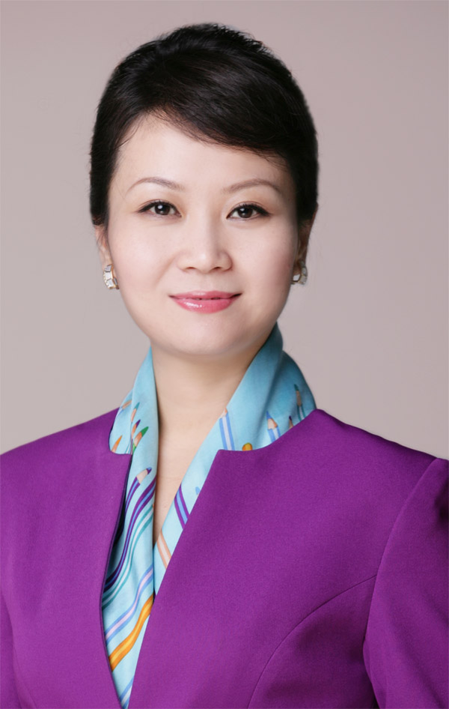
【讲师简介】
专业经历：
四年摩托罗拉（中国）电子有限公司企业内训师
每日文化传播有限公司特聘讲师
四年正恒清源科技有限公司营销副总经理
正恒清源科技有限公司内训师&公开课高级讲师
国际标准化体系ISO9000、ISO14000、
OHAS18000认证专家

媒体刊登文献：
《生命与健康》——食品与健康杂志
《科学饮水常识》——食品与健康杂志
《儿童早期教育—计划竞赛》——每日新报

经典课程：
《中高层领导力提升》 《全员职业化‘六维’修炼》
《情绪与压力管理》 《‘雅致女人’个人品牌增值12项魅力修炼》
《高级行政文秘管理技巧》 《商务文书写作》
《高绩效团队建设》 《高效时间管理》
《职业化心态养成》

服务的部分客户：
北京移动、中国电信、中国网通、中国银行、中国民生银行、中信银行、光大银行、威海商业银行、中国邮政储蓄银行、国家电网、广西电业集团、河南省电力公司、特变电工集团、浙大网新、手中乾坤、大唐电信研究院、中企网络、三洋通信、万通地产、建外SOHO、摩托罗拉、顶新集团、正大集团、丰田汽车金融、现代汽车、箭牌集团、今麦郎、丸善食品、圣西林食品、津美乐食品、津乐园食品、中奇制药、德国安德烈斯蒂尔、通用半导体、统一电池、劲量电池、合动能源控股、十五冶金、美克家私、三星电子、三美电机、西迪斯电子、爱之如服装、大维服装等。
※※※※※※※※※※※※※※※※※※※※※※※※※※※※※※※※※※※※※※※※※※※※※※※※※※※※※
报 名 回 执
学习顾问：段迎迎 电话：0571-89939504 15158065149 传真：0571-89938990
负责人 |  | 职 务 |  | 手 机
企业名称 |  |  | 主营产品
参会人员 | 职位 | 参会人员 | 职位 | 参会人员 |  | 职位

下期公开课预告：
时间：2011年02月26日 主题：《大雁精神—打造精英团队》 主讲：张金洋
特别备注：1、请前来上课的学员自带好笔 2、课程准时开课，请学员不要迟到
主办单位：杭州时代光华教育发展有限公司 时代光华管理培训网 8020人才网 智脑网

系 列 | 卡 名 | 会员价 | 公开课次数 | 单价（元）/次 | 备 注
个人系列 | 个人精英卡 | 8800 | \ | \ | 使用期一年，限本人参加，除一堂课需3张票以外的课程均可参加
团队系列 | 团队D卡 | 13800 | 30次 | 460 | 节约67%，使用期一年
团队系列 | 团队C卡 | 19800 | 50次 | 396 | 节约72%，使用期一年
团队系列 | 团队B卡 | 32800 | 100次 | 328 | 节约77%，使用期一年
团队系列 | 团队A卡 | 51800 | 200次 | 259 | 节约82%，使用期一年
集团系列 | 集团黄金卡 | 68800 | 300次 | 229 | 节约84%，使用期一年
集团系列 | 集团白金卡 | 99800 | 500次 | 199 | 节约86%，使用期二年
集团系列 | 集团钻石卡 | 158000 | 888次 | 179 | 节约88%，使用期二年

温馨小贴士

亲爱的学员，为了您能更加方便的参加祁娜老师的《商务文书写作》课程，请注意以下提示：
【课程地点】 皇冠大酒店 6楼大会议室 （江干区 天成路88号）
【课程时间】 2011年01月16日 早上： 9:00—12:00 下午：13:00—16:00
【公交路线】 天城路口28路、805路、302路、355路、304路、105路、47路、43路、179路

【停车信息】 提供免费停车
【用餐信息】 皇冠大酒店可订桌餐；天城路、新塘路有诸多饮食店，学员可自行安排

如有任何问题或帮助，请您致电：0571－89939504 15158065149 联系人：段迎迎

